Московский авиационный институт

(государственный технический университет)

**Факультет прикладной математики и информационных технологий**

Кафедра теории вероятности и компьютерного моделирования

**ЛАБОРАТОРНАЯ РАБОТА №3**

**ОТЧЕТ**

**по теме**

**«Исследование результатов работы по проверке гипотез критериев Хи-квадрат, Спирмена и выборочного коэффициента корреляции»**

**VII семестр**

Студент: Бабичева А. Д.

Группа: М8О-404Б-17

Руководитель: Горяинов А. В.

Оценка:___________________

**Москва, 2020**

**Формулировка задания**

Необходимо смоделировать 2 количественных признака X, Y:

1) X, Y – гауссовские и зависимые

2) X, Y – не гауссовские, нелинейно монотонно зависимые

3) X, Y – не гауссовские, нелинейно немонотонно зависимые

Исследовать результаты проверки гипотезы о зависимости двух признаков (номинальных, порядковых и количественных) с помощью критериев: Хи-квадрат, Спирмена и выборочного коэффициента корреляции. Построить графики частоты ошибки 2 рода.

**Теоретическое обоснование**

Для моделирования зависмых величин необходимо сгенерировать два гауссовских признака, которые будут функционально зависимы с третьей величиной.

Линейная зависимость:

Y = c X + (1 – c) Z

Нелинейная монотонная зависимость:

Y = 0.007 X ^ 3+ 2 Z

Нелинейная немонотонная зависимость:

Y = 0.01 sin(X) + Z / 6

где X, Z – гауссовские.

Для проверки критерия Хи-квадрат необходимо привести количественные признаки к номинальной шкале.

Для проверки критерия Спирмена необходимо привести количественные признаки к порядковой шкале.

Для всех критериев гипотеза будет приниматься на уровне доверия 0.95.

**Код программы**

*Линейно зависимые величины*

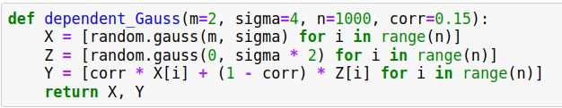*Нелинейно монотонно зависимые величины*

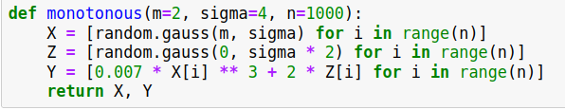*Нелинейно немонотонно зависимые величины*

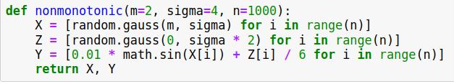

*Критерий Хи-квадрат*

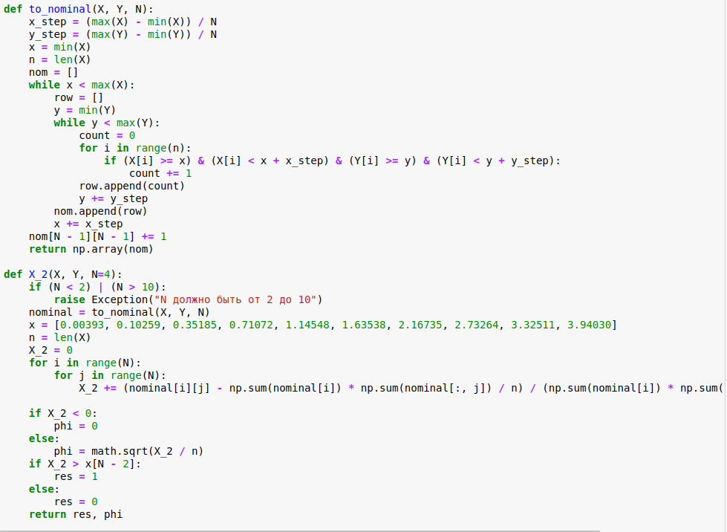

*Критерий Спирмена*

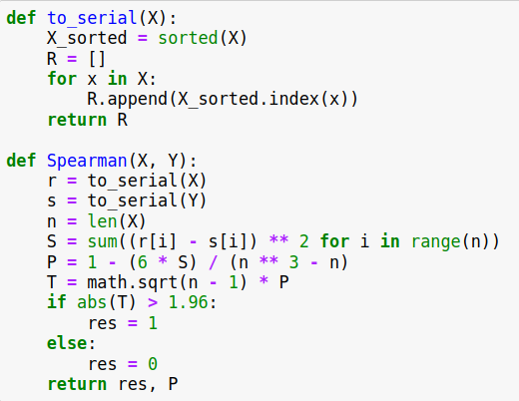

*Выборочный коэффициент корреляции*

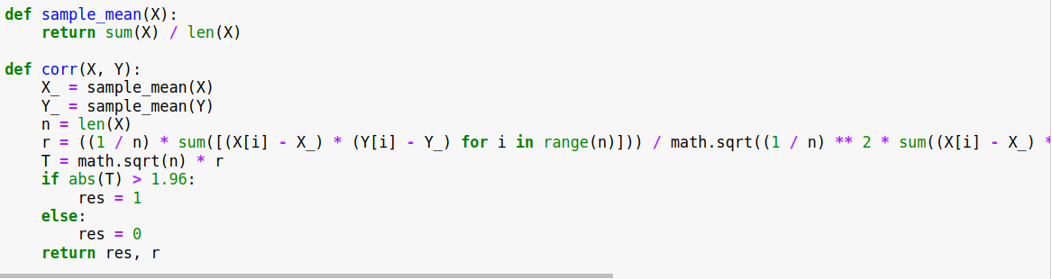

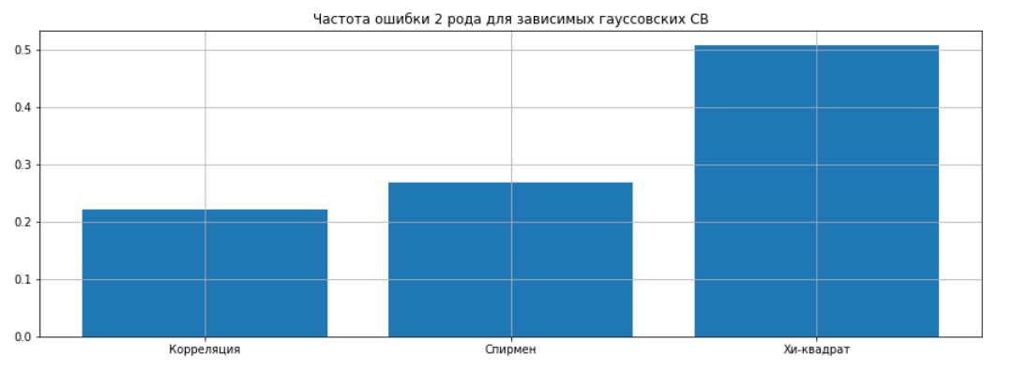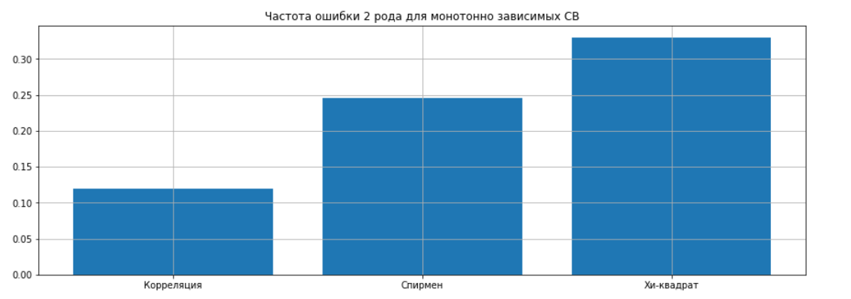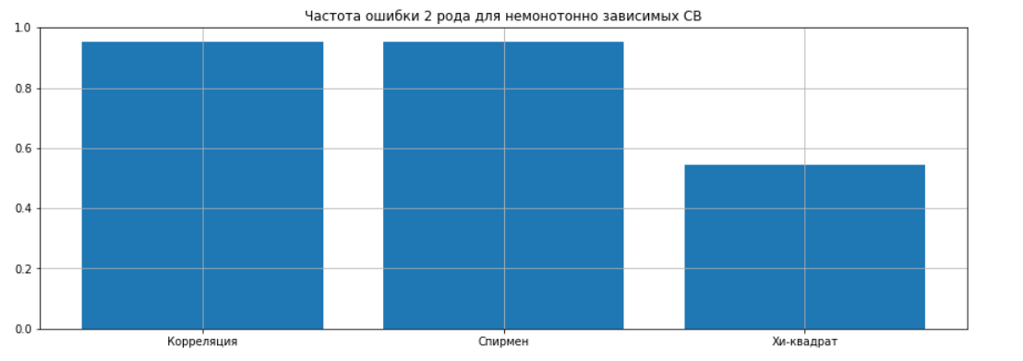**Результаты**